INTRODUCING MAVEN

Building a Java Project

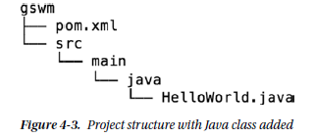
Para construir un proyecto maven, no ubicamos en la raiz del proyecto, donde se encuentra el archivo pom.xml y ejecutamos en comando: mvn package

Añadir una dependencia al proyecto

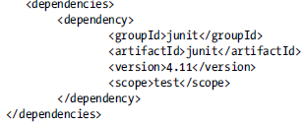
Asegurarse que la dependencia ha sido adicionado exitosamente:

Ejecutamos el comando: mvn dependency:tree

CHAPTER 05

Trabajando con Maven Goals

MAVEN COMPILE GOAL
Ejecutamos el comando: mvn compiler: compile

El compiler es el plug-in que provee el goal compile

MAVEN CLEAN GOAL
Ejecutamos el comando: mvn clean: clean

Maven goal llamado clean. La carpeta target contiene archivos temporales y artefactos generados por Maven. Hay ocasiones que esa carpeta llega a ser muy grande y se necesita aplicar una limpieza.

Note que clean:clean. El clean antes de los dos puntos representa el plug-in clean y el clean despues de los dos puntos representa el goal clean.

Para ejecutar un goal en maven la sintaxis es: mvn plugin_identifier:goal_identifier

Plug-ins y su comportamiento puede ser configurado en un seccion del archivo pom.xml. Consideremos el caso donde queremos forzar que su proyecto debe compilar con Java 1.6. Como la version 3.0 del Maven Compiler Plug-in compila el codigo fuente en Java 1.5, Por tanto necesitamos modificar el comportamiento de este plug-in en el archivo pom.xml
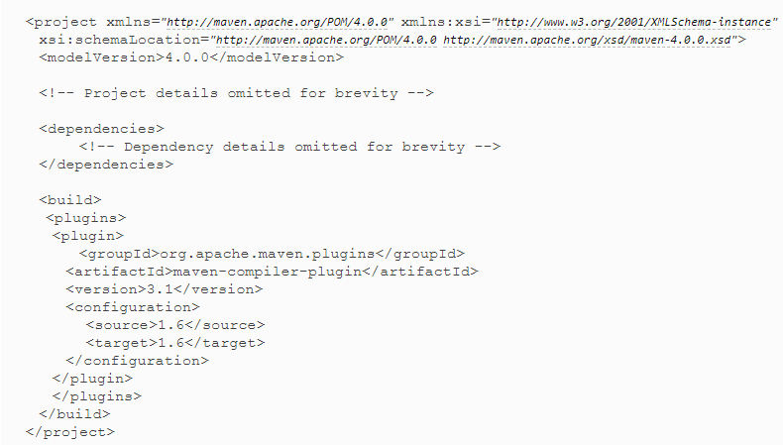
Ahora, si ejecutamos mvn compiler:compile las clases generadas sera de la version Java 1.6

CICLO DE VIDAD Y FASES

Maven sigue un ciclo de vida bien definido cuando construye, prueba y distribuye un artefacto. El ciclo de vida constituye una serie de etapas o pasos que se ejecutan en el mismo orden. A estos pasos maven les llama fases. Maven tiene los siguientes 3 ciclos de vida incorporados:

- Valor predeterminado : este ciclo de vida maneja la compilacion, el empaquetado y la implementacion de un proyecto Maven.
- Clean: Este ciclo de vida maneja la eliminacion de archivos temporales y artefactos generados desde el directorio de destino
- Site: Este ciclo de vida maneja la generacion de documentacion y generacion del sitio.

NOTA: Ahora que conocemos el ciclo de vida clean, podemos limpiar la carpeta de destino simplemente ejecutando el comando: mvn clean

PRUEBAS DE SALIDA

Como se discutio antes, cuando se ejecuta la fase package, tambien se ejecutara la fase de Test y se ejecutaran todas las pruebas de unidad. Si hay fallas en la fase de pruebas, la construccion falla. Este es el comportamiento deseado. Sin embargo, hay veces, por ejemplo, cuando se trata de un proyecto heredado, donde le gustaría omitir la ejecucion de las pruebas para que pueda construir un proyecto con éxito. Podemos lograrlo utilizando la propiedad maven.test.skip

mvn package -Dmaven.test.skipt = true

